绵竹汉旺什邡新杰钢结构安装有限公司“1·30”一般高处坠落事故调查报告

什邡新杰钢结构安装有限公司“1·30”

一般高处坠落事故联合调查组

2024年5月15日

目 录

一、事故基本情况 ..........................................................................................................................2

（一）事故发生单位.....................................................................................................................2

（二）其他涉事单位......................................................................................................................3

（三）事故经过..............................................................................................................................4

（四）事故现场勘验情况..............................................................................................................5

（五）检测鉴定情况......................................................................................................................7

（六）人员伤亡直接经济损失情况...............................................................................................9

二、事故应急处置及评估情况.......................................................................................................10

（一）事故现场应急处置情况.....................................................................................................10

（二）事故应急处置评估.............................................................................................................10

三、事故原因分析..........................................................................................................................11

（一）直接原因.............................................................................................................................11

（二）间接原因.............................................................................................................................11

四、有关责任单位存在的主要问题................................................................................................12

（一）事故发生单位和相关单位.................................................................................................12

（二）有关监管部门.....................................................................................................................13

（三）地方党委政府.....................................................................................................................13

五、责任划分及处理建议...............................................................................................................14

（一）建议移送司法机关处理的人员.........................................................................................14

（二）建议给予行政处罚的人员.................................................................................................15

（三）对事故责任单位的行政处罚建议.....................................................................................16

（四）其他问题处理建议.............................................................................................................17

六、事故防范和整改措施建议........................................................................................................17

（一）提高政治站位，树牢安全发展理念..................................................................................18

（二）全面压实责任，切实消除监管盲区..................................................................................18

（三）强化风险管控，落实企业主体责任..................................................................................19

（四）加强宣传教育，提高安全生产意识..................................................................................19

2024年1月30日16时30分，什邡新杰钢结构安装有限公司作业人员在绵竹市汉旺镇沿新村4组四川绵竹市盘龙矿物质有限责任公司磷矿库钢结构雨棚建设项目施工时发生一起高处坠落事故，造成1人死亡，2人受伤，直接经济损失280万元。

事故发生后，省应急管理厅、德阳市委、市政府和绵竹市委、市政府高度重视。省应急管理厅、德阳市领导先后做出指示批示，要求妥善做好人员救护医治和善后工作，及时查明事故原因，认真总结事故教训，严肃追责问责，抓好安全隐患排查工作。事故发生后，德阳市应急管理局立即派出工作组赶赴现场，指导事故救援、事故调查和善后处置等工作。绵竹市委、市政府主要领导、分管领导第一时间赶赴现场，督促指导事故应急处置工作，汉旺镇党委政府、公安、应急等有关部门立即赶赴现场组织开展救援处置、事故初步情况调查、现场勘验、善后处理等工作。

根据《中华人民共和国安全生产法》《生产安全事故报告和调查处理条例》（国务院令第 493 号）等有关法律法规及《绵竹市人民政府常务会议议定事项通知》（十八届四十一次5号），经绵竹市人民政府授权，由市应急管理局牵头，成立了市公安局、市住建局、绵竹市总工会及邀请检察院派员、聘请专家组成的什邡新杰钢结构安装有限公司“1·30”一般高处坠落事故联合调查组（以下简称事故联合调查组）依法开展调查。德阳市安委会按相关规定对本次事故的调查处理进行挂牌督办。

事故联合调查组按照“四不放过”和“科学严谨、依法依规、实事求是、注重实效”的原则，通过现场勘验、询问人员、查阅资料、检测鉴定和综合分析等，查明了事故发生的经过和原因，认定了事故性质和责任，提出了对有关责任单位、责任人员的处理建议和事故防范及整改措施建议。现将有关情况报告如下：

经调查认定，什邡新杰钢结构安装有限公司“1·30”一般高处坠落事故是一起因违法违规建设施工导致作业人员高处坠落造成的生产安全责任事故。

一、事故基本情况

（一）事故发生单位

什邡新杰钢结构安装有限公司，统一社会信用代码：91510682MABNGA5P95，法定代表人：谢*兵，成立日期：2022年5月30日，注册资本：20万人民币，住所：四川省德阳市什邡市马祖镇东岳村13组。经营范围：许可项目：施工专业作业；建设工程施工；住宅室内装饰装修。（依法须经批准的项目，经相关部门批准后方可开展经营活动，具体经营项目以相关部门批准文件或许可证件为准）一般项目：普通机械设备安装服务；金属结构销售。（除依法须经批准的项目外，凭营业执照依法自主开展经营活动）。

1.涉事项目情况。涉事项目为四川绵竹市盘龙矿物质有限责任公司磷矿库钢结构雨棚建设项目，地址：四川绵竹市汉旺镇沿新村4组，建设单位为四川绵竹市盘龙矿物质有限责任公司，用于磷石膏堆放，施工单位为什邡新杰钢结构安装有限公司，双方于2024年1月3日签订《磷矿库钢结构制作安装合同》。根据《磷矿库钢结构制作安装合同》约定，该项目包含磷矿库钢结构部分制作及安装，由什邡新杰钢结构安装有限公司负责提供一切辅材及耗材和负责安装（含工人工资及安全），双方签订了《施工安全生产协议》，合同签订后开工建设。

四川绵竹市盘龙矿物质有限责任公司磷矿库钢结构雨棚建设项目为搭建单层钢排架结构房屋。该房屋长 66米，宽约 35.5米，总高约 17.5米（混凝土墙体高9.5米，墙体以上钢柱高8米），总建筑面积约 2343.0平方米。根据建设单位工程预算该项目总投资200.6万元，其中：钢结构材料及安装96.6万元、建筑工程（含钢筋、砼、模板等材料）104万元。建设单位未依法办理建设项目施工许可，未委托有资质的设计单位依法对工程建设项目进行设计，未委托有资质的监理单位实施监理[[1]]。

2.企业管理及生产、营收情况。法定代表人谢玉兵全额出资，任总经理，负责公司安全生产、生产经营等全面工作。该公司未设置安全生产管理机构和安全管理人员，安全生产管理制度缺失，未取得钢结构施工资质和安全生产许可证。该公司从业人员10人，均为临时聘用人员。

（二）其他涉事单位

四川绵竹市盘龙矿物质有限责任公司，统一社会信用代码：91510683762336213P，法定代表人：廖*彬，成立日期：2004年6月21日，注册资本：2500万人民币，住所：四川省绵竹市汉旺镇沿新村四组，经营范围：许可项目：饲料添加剂生产；危险化学品生产；肥料生产。（依法须经批准的项目，经相关部门批准后方可开展经营活动，具体经营项目以相关部门批准文件或许可证件为准）一般项目：石灰和石膏制造。（除依法须经批准的项目外，凭营业执照依法自主开展经营活动）。

《全国工业产品生产许可证》证书编号：（川）XK13-006-00251,产品名称：危险化学品无机产品（1.磷化合物：（1）湿法磷酸），发证日期：2022年6月17日，有效期至2027年6月16日，发证机关：四川省市场监督管理局。

《安全生产许可证》编号：（川F）WH安许证字[2022]0018号，统一社会信用代码：91510683762336213P，许可范围：正磷酸10万吨/年、氟硅酸钠0.25万吨/年，发证日期：2022年9月5日，有效期2022年9月5日至2025年9月4日，发证机关：德阳市应急管理局。

1.企业管理及生产、营收情况。法定代表人、总经理廖永彬持股比例58%，常务副总经理尹万金持股比例42%。公司设总经理、常务副总经理、生产副总经理、营销副总经理。根据分工，廖*彬负责生产、安全环保、职业卫生等全面工作；刘*为生产副总经理兼设备部部长，分管生产部、设备部、负责生产、安全环保、项目建设等管理工作。公司下设生产部、设备部、质量部、人事行政部、财务部、技术部、HSE部。公司已建立公司安全生产管理制度，设置HSE部门负责日常安全生产管理工作。依据《四川绵竹市盘龙矿物质有限责任公司安全生产管理制度》设备部对项目安全管理负责，负责审查承包商安全资质、日常安全监管等工作[[2]]。全公司共有从业人员286人。公司主要产品为饲料级磷酸氢钙、饲料级磷酸二氢钙。生产装置为一套15万t/a的饲料添加剂磷酸氢钙生产线，2万t/a饲料级磷酸二氢钙生产线。

（三）事故经过

2024年1月30日上午，什邡新杰钢结构安装有限公司对其承建的四川绵竹市盘龙矿物质有限责任公司磷矿库钢结构雨棚项目安排施工，公司从业人员罗*志、李*勇、洪*跃、王*富4人通过爬梯登上钢结构屋架，在屋架上对檩条进行焊接安装，待焊接的檩条由一辆吊车（45吨）从地面吊装至屋架。4人中罗*志、洪*跃已取得高处作业、焊接与热切割作业特种作业操作证，李*勇、王*富未取得高处作业、焊接与热切割作业特种作业操作证。16时30分4人在钢结构屋架上作业时（罗*志位于第2柱屋架上，李*勇位于第3柱屋架上，洪*跃位于第4柱屋架上，王*富位于第5柱屋架上），钢结构屋架及钢柱倾倒变形，罗*志、李*勇、王*富3人从屋架坠落至地面，洪*跃被困于变形的第4柱屋架上，经现场救援后未受伤，事故发生时4人均已佩戴安全带，但安全带卡扣均固定在屋架上，因屋架坠落至地面，安全带未起到保护作用。（详见图一）

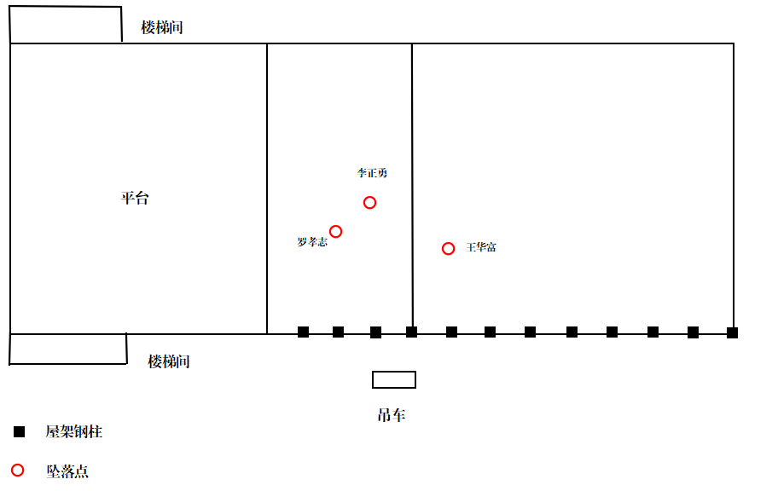图一 事故现场平面示意图

（四）事故现场勘验情况

1.磷矿库钢结构左右两侧各12钢柱，柱间距6米，对应两侧钢柱搭建屋架（其中右侧1-7柱剪力墙浇筑完成，8-12柱未浇筑，1柱屋架未搭建）。右侧3、左侧6柱倒塌至地面，右侧2、4、5、6立柱变形。2、3、5、6屋架坠落至地面，4、7屋架变形，多处檩条散落至地面。（详见图二、图三）

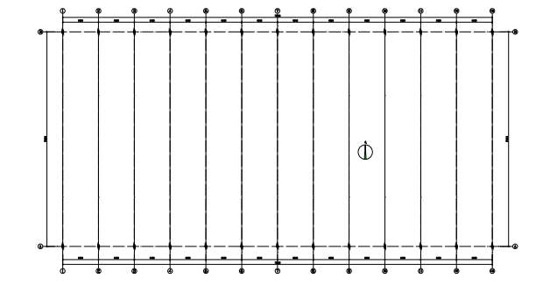

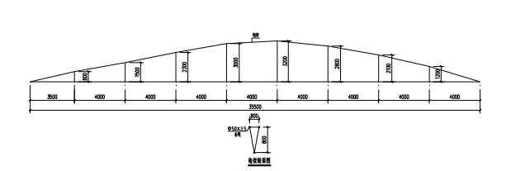

图二 屋架布置图、桁架断面图

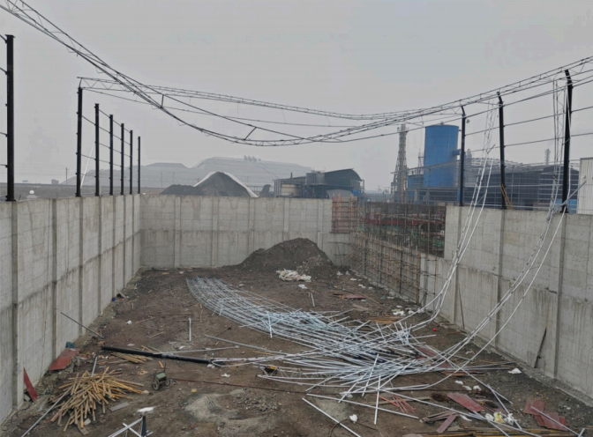

图三 事故现场视图

2.钢柱柱顶有端板（规格400×400×16毫米），钢柱与屋架连接方式为饺接，钢柱柱底与预埋件焊缝不饱和，钢柱端板与桁架饺接，连接方式采用双面角焊缝，焊缝基本饱满，未见节点破坏现象。屋架上弦杆为空间桁件，下弦杆为Φ50×3.5，腹杆为Φ50×3.5，屋架端采用16毫米厚钢板连接，现场查看损坏的屋架主要是上弦杆扭曲，钢管与端板连接存在脱焊、焊缝撕裂现象。现场未设置屋面支撑系统和柱间支撑系统。

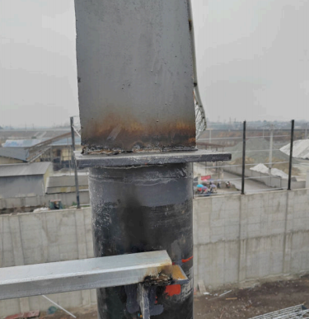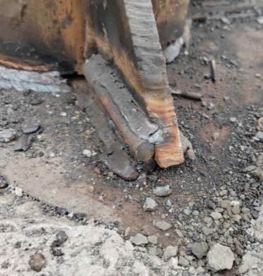

图四、图五 钢柱端板连接情况、柱底与预埋件连接情况

（五）检测鉴定情况

2月2日，事故联合调查组委托四川省禾力建设工程检测鉴定咨询有限公司对四川绵竹市盘龙矿物质有限责任公司磷矿库钢结构雨棚建设项目进行现场检测和构件分析专项鉴定。2024年3月21日出具检测鉴定报告，检测鉴定情况如下：

1.钢柱、屋架的桁架的钢管构件强度、延伸率能满足Q235钢材的力学性能。

2.钢柱现场测量规格为Φ257×3.5毫米，高度8.0米，间距6.0米。钢柱与混凝土柱顶预埋件焊接连接。钢柱柱顶设置有端板（规格400×400×16毫米），钢柱与屋架（桁架端板）连接为铰接，连接方式采用双面角焊缝，焊缝存在漏焊、夹渣、气孔、咬边等现象，按照焊缝等级为二级进行外观检查，节点焊缝的外观质量不满足《钢结构工程施工质量验收标准》GB50205-2020中5.2.7表的要求。钢柱柱底与预埋件焊缝不饱满、个别焊缝塞有钢筋。已安装屋架的钢柱均存在倾斜现象，抽查的5交A轴的预埋件有松动现象。

3.现场未见设置柱间支撑系统，屋面支撑未见斜向拉条，屋面跨中拉条已坠落。

4.通过单榀排架作为模型计算，柱底与混凝土柱顶连接为刚接，柱顶与桁架连接为铰接。屋面桁架上弦为三角形空间桁架，下弦为钢管，桁架模型简化为双绞拱。上弦桁架弯矩16.5kN·m，最大轴力16.7kN（压力），下弦拉杆轴力16.2kN（拉力），上弦桁架平面外计算长度18.0m，截面平面外回转半径iy=1.17×101mm。计算平面外桁架长细比为1500，已超过《门式刚架轻型房屋钢结构技术规范》（GB 51022-2015）3.4.2[[3]]长细比180限值，在屋面檩条与作业人员荷载下屋架上弦发生平面外失稳导致结构破坏。

5.综合以上检测及验算分析结果，综合判定四川绵竹市盘龙矿物质有限责任公司磷矿库钢结构雨棚建设项目出现屋架垮塌坠落的原因为施工安装檩条时荷载产生桁架轴力，同时屋架上弦桁架设置的系杆、支撑设置不足导致桁架平面外计算长度过大，上弦平面外长细比超规范规定，桁架出现失稳。桁架与下弦拉杆、钢柱柱脚与预埋件均存在焊缝不满足《钢结构工程施工质量验收标

准》GB50205-2020中5.2.7表的规定，桁架坠落时，焊缝强度不足导致节点破坏，钢柱和屋架出现坠落，导致事故发生。

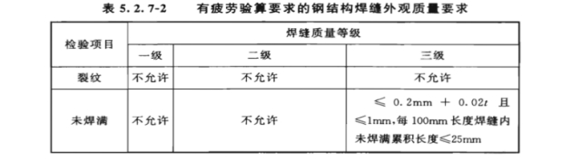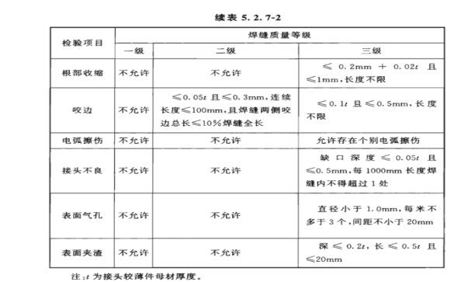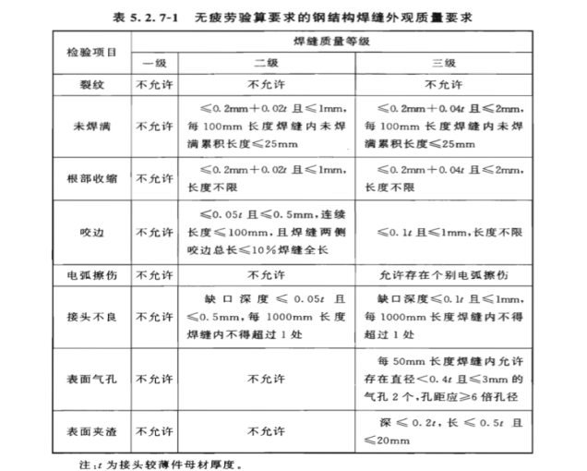《钢结构工程施工质量验收标准》GB50205-2020 5.2.7焊接外观质量应符合表5.2.7-1和表5.2.7-2的规定

（六）人员伤亡直接经济损失情况

事故共造成1人死亡、2人受伤，直接经济损失为280万元人民币，死伤者情况详细见表1。

表1：什邡新杰钢结构安装有限公司“1·30”一般高处坠落事故伤亡人员基本情况表

|  |  |  |  |  |  |  |
| --- | --- | --- | --- | --- | --- | --- |
| 序号 | 姓名 | 性别 | 年龄（岁） | 身份证号码/家庭住址 | 受伤害情况 | 备注 |
| 1 | 罗*志 | 男 | 47 | 510902********4878/绵竹市广济镇火烧埝社区1组24号 | 受伤 | 电焊工 |
| 2 | 王*富 | 男 | 50 | 510625********3219/什邡市马祖镇深圳大道1号10栋2单元4楼1号 | 受伤 | 电焊工 |
| 3 | 李*勇 | 男 | 53 | 510625********3193/什邡市马祖镇复兴村2组29号 | 死亡 | 电焊工 |

二、事故应急处置及评估情况

（一）事故现场应急处置情况

事故发生后，现场其他作业人员立即拨打120急救电话，救护医生赶赴现场后，什邡新杰钢结构安装有限公司通过吊车将坠落的3名作业人员吊出事故区域，送往绵竹市人民医院进行救治。其中李*勇经绵竹市人民医院抢救后，于1月30日21时41分宣布死亡。

接到事故报告后，德阳市委、市政府，绵竹市委、市政府高度重视，德阳市应急管理局立即派出工作组赶赴现场，指导事故救援、事故调查和善后处置等工作。绵竹市委、市政府主要领导、分管领导第一时间赶赴现场，督促指导事故应急处置工作，汉旺镇党委政府、公安、应急管理等有关部门立即赶赴现场组织开展事故救援处置、初步情况调查核实、现场勘验、善后处理等工作。2024年2月8日，善后工作基本完毕。

（二）事故应急处置评估

在事故应急处置过程中，什邡新杰钢结构安装有限公司上报事故信息及时，医疗机构反应迅速，绵竹市委、市政府及时科学统筹指挥，多部门协调配合，现场救援及时有效，信息报送准确，善后工作有序，未造成事态扩大，应急处置得当。

三、事故原因分析

（一）直接原因

1.人的不安全行为：在进行攀登和悬空作业时，作业人员在未固定、无防护的构件及安装中的管道上作业，不符合《建筑施工高处作业安全技术规范》5.1.9、5.2.3[[4]] 的规定。安排不具备焊接与热切割作业特种作业资质的人员从事焊接安装作业。

2.物的不安全状态：檩条焊接安装施工时，载荷产生桁架轴力，屋架上弦桁架设置的系杆、支撑设置不足导致桁架平面外计算长度过大，上弦平面外长细比超范围规定，桁架出现失稳；桁架与下弦拉杆，钢柱柱脚与预埋件均存在焊缝不符合《钢结构工程施工质量验收标准》GB50205-2020 5.2.7表的规定，桁架坠落时焊缝强度不足导致节点破坏。

（二）间接原因

1.施工单位什邡新杰钢结构安装有限公司安全生产主体责任不落实，无钢结构施工资质和安全生产许可证承接工程项目；安排不具备相应特种作业资质的从业人员进行焊接安装作业；未建立健全安全生产责任制和安全生产管理制度；未构建安全风险分级管控和隐患排查治理双重预防机制；未落实国家强制性安全标准，未编制专项施工方案，无设计图施工；现场安全管理和隐患排查治理不落实，未在施工现场落实有效的安全防护措施。

2.建设单位四川绵竹市盘龙矿物质有限责任公司未委托具有资质的设计单位进行设计并委托具有资质的审图机构进行审查；未对施工单位的相关资质进行审查，将建设项目发包给不具有资质的单位进行施工；未办理施工许可；对建设项目安全督促检查不力，对施工单位存在的安全问题失察失管。

四、有关责任单位存在的主要问题

（一）事故发生单位和相关单位

1.什邡新杰钢结构安装有限公司

安全生产主体责任不落实，未取得相应资质和安全生产许可证承接工程项目，安排不具备焊接与热切割作业特种作业资质的人员从事焊接安装作业，未建立健全安全生产责任制和安全生产管理制度，未构建安全风险分级管控和隐患排查治理双重预防机制，未落实国家工程质量和安全技术标准，未编制专项施工方案，无设计图施工，现场安全管理和隐患排查治理不落实，未在施工现场落实有效的安全防护措施，公司主要负责人安全生产工作职责履职不到位。违反《中华人民共和国安全生产法》第四条[[5]]、《建设工程安全生产管理条例》第二十条[[6]]。《危险性较大的部分分项工程安全管理规定》第十条[[7]]《中华人民共和国安全生产法》第三十条[[8]]、第二十一条[[9]]规定。

2.四川绵竹市盘龙矿物质有限责任公司

未严格履行建设单位主体责任，对本单位的磷矿库钢结构雨棚项目安全管理工作不到位，未委托具有资质的设计单位进行设计并委托具有资质的审图机构进行审查；未对施工单位的相关资质进行审查，将建设项目发包给不具有资质的单位进行施工；未依法办理建设项目施工许可；对建设项目安全督促检查不力，未在施工现场设置安全管理人员，公司主要负责人及该项目管理负责人安全生产工作职责履职不到位，对施工单位存在的安全问题失察失管。违反《中华人民共和国建筑法》第七条[[10]]，《建设工程质量管理条例》第七条、第八条[[11]]，《中华人民共和国安全生产法》第四条[[12]]、第四十九条第一款[[13]]，《中华人民共和国安全生产法》第二十一条、第二十六条[[14]]规定。

（二）有关监管部门

绵竹市住房和城乡建设局在建筑施工安全监管方面存在监管薄弱区域，统筹协调的层面与部门之间沟通对接不畅，联动不够，未充分形成监督执法合力。

（三）地方党委政府

绵竹市汉旺镇人民政府落实安全生产属地监管责任不到位，在2023年安全大排查大整治、重大事故隐患专项排查整治2023行动、2024年元旦春节期间安全生产大检查等工作中对四川绵竹市盘龙矿物质有限责任公司开展3次安全生产监督检查，但未结合四川绵竹市盘龙矿物质有限责任公司厂区内建设项目实际，在推进建设施工领域安全生产主体责任落实工作上存在短板，安全监管工作深度不足。

五、责任划分及处理建议

（一）建议移送司法机关处理的人员

谢*兵，男，什邡新杰钢结构安装有限公司总经理、法定代表人，负责公司全面工作，未切实履行企业主要负责人安全生产工作职责，对本单位的安全生产工作管理不到位，未建立健全本单位安全生产责任制、安全生产规章制度和操作规程，未组织建立并落实安全风险分级管控和隐患排查治理双重预防工作机制，未及时消除本单位在生产经营过程中存在的安全隐患，在本单位承接项目时未依法检查本单位是否具备钢结构施工资质和安全生产许可证[[15]]，无资质承接工程项目；安排未按照规定经专门的安全作业培训并取得相应资格的焊接与热切割特种作业人员上岗作业；项目建设时未组织本单位按照国家强制性安全标准进行建设，未组织编制本项目专项施工方案[[16]]，未对在无设计图施工的隐患进行整治，也未组织和安排施工现场落实有效的安全防护措施，未及时发现并消除隐患。其行为违反《中华人民共和国安全生产法》第二十一条第一项、第二项、第五项[[17]]的规定，应负本次事故的主要管理责任。根据《中华人民共和国刑法》第一百三十四条第二款：“强令他人违章冒险作业，或者明知存在重大事故隐患而不排除，仍冒险组织作业，因而发生重大伤亡事故或者造成其他严重后果的，处五年以下有期徒刑或者拘役；情节特别恶劣的，处五年以上有期徒刑。”建议依法追究刑事责任。

（二）建议给予行政处罚的人员

1.廖*彬，男，四川绵竹市盘龙矿物质有限责任公司总经理、法定代表人，负责公司全面工作，未切实履行生产经营单位主要负责人安全生产管理职责，组织实施本单位安全生产规章制度[[18]]不到位，项目建设时未做好项目设计工作，对项目是否委托具有资质的设计单位进行设计并委托具有资质的审图机构进行审查管理工作不到位，未组织办理施工许可，未及时发现并消除隐患。其行为违反《中华人民共和国安全生产法》第二十一条第一项、第五项[[19]]的规定，应负本次事故的重要管理责任。建议由绵竹市应急管理局依据《中华人民共和国安全生产法》第九十五条第一项[[20]]的规定给予行政处罚。

2.刘*，男，四川绵竹市盘龙矿物质有限责任公司副总经理兼设备部部长，负责本公司磷矿库钢结构雨棚建设项目建设管理，未履行项目安全管理和资质审查职责，未审查施工单位钢结构施工资质和安全生产许可证，未落实《四川绵竹市盘龙矿物质有限责任公司安全生产管理制度》[[21]]规定，未对施工单位的相关资质组织进行审查，导致建设项目发包给不具有资质的单位进行施工，未及时发现并消除隐患。其行为违反《中华人民共和国安全生产法》第二十五条第一款第五项[[22]]的规定，应负本次事故的一般管理责任。建议由绵竹市应急管理局依据《中华人民共和国安全生产法》第九十六条[[23]]的规定给予行政处罚。

（三）对事故责任单位的行政处罚建议

1.什邡新杰钢结构安装有限公司

未履行安全生产主体责任，违反《中华人民共和国安全生产法》第四条第一款[[24]]的规定，对本次事故发生负有责任。建议由绵竹市应急管理局依据《中华人民共和国安全生产法》第一百一十四条第一项[[25]]给予行政处罚。

2.四川绵竹市盘龙矿物质有限责任公司

未履行安全生产主体责任，违反《中华人民共和国安全生产法》第四条第一款[[26]]的规定，对本次事故发生负有责任。建议由绵竹市应急管理局依据《中华人民共和国安全生产法》第一百一十四条第一项[[27]]给予行政处罚。

（四）其他问题处理建议

1.建议对调查发现的绵竹市汉旺镇人民政府有关问题，由绵竹市安全生产委员会办公室在全市范围内对汉旺镇进行通报批评，并对汉旺镇党委政府主要负责人进行约谈，汉旺镇其他相关责任人员由汉旺镇党委政府根据相关规定进行处置，处置情况报绵竹市安全生产委员会办公室备案。

2.建议对调查发现的绵竹市住房和城乡建设局有关问题，由绵竹市安全生产委员会办公室在全市范围内对绵竹市住房和城乡建设局进行通报批评，并对有关责任人员进行约谈。

六、事故防范和整改措施建议

本次事故影响严重、教训深刻，发人深思、令人警醒，充分暴露出企业主体责任不落实、安全防范措施落实不到位、动态风险防控机制措施不健全等突出问题。为认真汲取事故教训，举一反三，全面加强安全生产工作，遏制和防范类似事故的再发生，提出以下防范整改措施。

（一）提高政治站位，树牢安全发展理念

绵竹市汉旺镇党委政府及市住建局等有关部门要深入学习和贯彻落实习近平总书记关于安全生产工作的重要指示精神。认真贯彻中、省、市有关安全生产工作决策部署，牢固树立安全发展理念，始终坚持人民至上、生命至上，强化安全生产红线意识和底线思维，切实增强忧患意识和抓好安全生产工作的责任感和紧迫感，时刻绷紧安全生产这根弦，以高度的政治自觉和极端负责的态度抓紧抓实安全生产工作，切实承担起“促一方发展、保一方平安”的政治责任，坚决防范和有效遏制各类事故发生，为绵竹高质量发展营造安全良好的氛围。

（二）全面压实责任，切实消除监管盲区

绵竹市各镇（街道）和市住建局有关部门要深刻汲取事故教训，有关单位要制定事故专项整改方案，坚持问题导向、举一反三，严格落实“党政同责、一岗双责、失职追责”和“三管三必须”要求，全面压紧压实责任，以最严举措深化专项整治，全面防范化解风险。要强化对工程建筑施工领域的安全监管，严格履行项目开工、质量安全监督、工程备案等手续，加强工程建筑施工领域督查检查巡查力度，扎实开展安全生产专项整治，加强现场监督检查，严厉打击非法、违法行为，深化安全生产风险管控和事故隐患动态清零行动。对发现的突出问题和事故隐患及时督促企业彻底整改，重大隐患排除前或排除过程中无法保证安全的，依法依规采取强制手段，对未履行项目审批、备案等许可的，依法依规严肃处理，全面提升建设施工领域本质安全水平。

（三）强化风险管控，落实企业主体责任

建设单位和施工单位要深刻吸取事故教训，严格落实安全生产主体责任。建设单位必须严格遵守国家基本建设相关法律法规规定和程序，严禁未取得施工许可证或者开工报告未经批准擅自施工，严禁将工程发包给不具有相应资质等级的单位和个人。要建立和落实全员安全生产责任制，进一步理清内设部门安全监管职责，细化岗位责任，及时修订并严格执行各项规章制度和安全操作规程，强化督查考核与落实。要持续对所有实施的新建、在建项目开展安全生产隐患排查治理，严格落实项目立项备案、开工许可、“三同时”等规定，加强对工程项目各相关方履行安全生产责任情况的监督检查，强化对派驻项目现场的管理人员的考核和监督，切实发挥施工现场管控作用，提升企业安全管理水平。施工单位必须保障本单位的安全生产条件，严禁未取得资质证书承揽工程，严禁对建筑安全事故隐患不采取措施行为，严禁无证上岗作业行为，杜绝“三违”行为，加强现场管理和隐患排查治理，确保生产安全。

（四）加强宣传教育，提高安全生产意识

绵竹市各镇（街道）和市住建局等有关部门要深入开展安全生产宣传教育培训。将该事故纳入典型案例，制作安全生产警示教育宣传片，在全市范围内开展警示教育，做到“一企出事故、全市受警示”。聘请专家对重点行业领域，分类开展安全生产专项教育培训。充分利用互联网、新媒体、电视等多种载体，扎实开展安全宣传活动。积极推广重大事故隐患和安全生产违法行为举报奖励制度，鼓励社会公众、新闻媒体监督，努力提高全民安全生产意识。建设单位和施工单位要全员开展通报警示教育，加强《中华人民共和国安全生产法》《中华人民共和国建筑法》等法律法规学习培训，扎实组织开展“三级”安全教育培训，加强对本单位人员的风险防范意识、安全隐患治理、安全操作技能等专项培训教育，不断提升主要负责人、项目管理和安全管理人员的业务能力水平，进一步提高员工安全意识和安全操作技能。

1. [] 《建设工程质量管理条例》第五条：从事建设工程活动，必须严格执行基本建设程序，坚持先勘察、后设计、再施工的原则。第十二条：实行监理的建设工程，建设单位应当委托具有相应资质等级的工程监理单位进行监理，也可以委托具有工程监理相应资质等级并与被监理工程的施工承包单位没有隶属关系或者其他利害关系的该工程的设计单位进行监理。
2. []《四川绵竹市盘龙矿物质有限责任公司安全生产管理制度》（PLAQ-ZD-37承包商管理制度）四、职责（一）设备部对项目安全管理负责。负责合同签定，合同中要有安全条款和责任要求，协调，日常安全监管。（二）设备部负责审查承包商安全资质，签订施工安全协议，会同相关部门对施工人员进行入厂前的安全教育，作业证审批，监督检查，督查隐患整改。
3. [] 《门式刚架轻型房屋钢结构技术规范》（GB 51022-2015）3.4.2 -1受压构件的长细比不宜大于限值（主要构件180，其他构件及支撑220）。
4. [] 《建筑施工高处作业安全技术规范》5.1.9当安装钢柱或钢结构时，应使用梯子或其他登高设施。当钢柱或钢结构接高时，应设置操作平台。当无电焊防风要求时，操作平台的防护栏杆高度不应小于1.2m；有电焊防风要求时，操作平台的防护栏杆高度不应小干1.8m。5.2.3 严禁在未固定、无防护的构件及安装中的管道上作业或通行。
5. [] 《中华人民共和国安全生产法》第四条：生产经营单位必须遵守本法和其他有关安全生产的法律、法规，加强安全生产管理，建立健全全员安全生产责任制和安全生产规章制度，加大对安全生产资金、物资、技术、人员的投入保障力度，改善安全生产条件，加强安全生产标准化、信息化建设，构建安全风险分级管控和隐患排查治理双重预防机制，健全风险防范化解机制，提高安全生产水平，确保安全生产。
6. [] 《建设工程安全生产管理条例》第二十条：施工单位从事建设工程的新建、扩建、改建和拆除等活动，应当具备国家规定的注册资本、专业技术人员、技术装备和安全生产条件，依法取得相应等级的资质证书，并在等级许可范围内承揽工程。
7. [] 《危险性较大的部分分项工程安全管理规定》第十条：施工单位应当在危大工程施工前组织工程技术人员编制专项施工方案。实行施工总承包的，专项施工方案应当由施工总承包单位组织编制。
8. [] 《中华人民共和国安全生产法》第三十条：生产经营单位的特种作业人员必须按照国家有关规定经专门的安全作业培训，取得相应资格，方可上岗作业。
9. [] 《中华人民共和国安全生产法》第二十一条：生产经营单位的主要负责人对本单位安全生产工作负有下列职责:（一）建立健全并落实本单位全员安全生产责任制，加强安全生产标准化建设；（二）组织制定并实施本单位安全生产规章制度和操作规程；（三）组织制定并实施本单位安全生产教育和培训计划；（四）保证本单位安全生产投入的有效实施；（五）组织建立并落实安全风险分级管控和隐患排查治理双重预防工作机制，督促、检查本单位的安全生产工作，及时消除生产安全事故隐患；（六）组织制定并实施本单位的生产安全事故应急救援预案；（七）及时、如实报告生产安全事故。
10. [] 《中华人民共和国建筑法》第七条：建筑工程开工前，建设单位应当按照国家有关规定向工程所在地县级以上人民政府建设行政主管部门申请领取施工许可证；但是，国务院建设行政主管部门确定的限额以下的小型工程除外。按照国务院规定的权限和程序批准开工报告的建筑工程，不再领取施工许可证。
11. [] 《建设工程质量管理条例》第七条：建设单位应当将工程发包给具有相应资质等级的单位。建设单位不得将建设工程肢解发包。第八条：建设单位应当依法对工程建设项目的勘察、设计、施工、监理以及与工程建设有关的重要设备、材料等的采购进行招标。
12. [] 《中华人民共和国安全生产法》第四条：生产经营单位必须遵守本法和其他有关安全生产的法律、法规，加强安全生产管理，建立健全全员安全生产责任制和安全生产规章制度，加大对安全生产资金、物资、技术、人员的投入保障力度，改善安全生产条件，加强安全生产标准化、信息化建设，构建安全风险分级管控和隐患排查治理双重预防机制，健全风险防范化解机制，提高安全生产水平，确保安全生产。
13. [] 《中华人民共和国安全生产法》第四十九条第一款：生产经营单位不得将生产经营项目、场所、设备发包或者出租给不具备安全生产条件或者相应资质的单位或者个人。
14. [] 《中华人民共和国安全生产法》第二十一条：生产经营单位的主要负责人对本单位安全生产工作负有下列职责:（一）建立健全并落实本单位全员安全生产责任制，加强安全生产标准化建设；（二）组织制定并实施本单位安全生产规章制度和操作规程；（三）组织制定并实施本单位安全生产教育和培训计划；（四）保证本单位安全生产投入的有效实施；（五）组织建立并落实安全风险分级管控和隐患排查治理双重预防工作机制，督促、检查本单位的安全生产工作，及时消除生产安全事故隐患；（六）组织制定并实施本单位的生产安全事故应急救援预案；（七）及时、如实报告生产安全事故。

    第二十六条第一款生产经营单位的安全生产管理机构以及安全生产管理人员应当恪尽职守，依法履行职责。
15. [] 《住房和城乡建设部关于印发<房屋市政工程生产安全重大事故隐患判定标准（2022版）>的通知》（建质规〔2022〕2号）第四条 施工安全管理有下列情形之一的，应判定为重大事故隐患：（一）建筑施工企业未取得安全生产许可证擅自从事建筑施工活动；
16. [] 《住房和城乡建设部关于印发<房屋市政工程生产安全重大事故隐患判定标准（2022版）>的通知》（建质规〔2022〕2号）第四条施工安全管理有下列情形之一的，应判定为重大事故隐患：（四）危险性较大的分部分项工程未编制、未审核专项施工方案，或未按规定组织专家对“超过一定规模的危险性较大的分部分项工程范围”的专项施工方案进行论证。
17. [] 《中华人民共和国安全生产法》第二十一条第一项、第二项、第五项：生产经营单位的主要负责人对本单位安全生产工作负有下列职责:（一）建立健全并落实本单位全员安全生产责任制，加强安全生产标准化建设；（二）组织制定并实施本单位安全生产规章制度和操作规程；（五）组织建立并落实安全风险分级管控和隐患排查治理双重预防工作机制，督促、检查本单位的安全生产工作，及时消除生产安全事故隐患；
18. [] 《四川绵竹市盘龙矿物质有限责任公司安全生产管理制度》（PLAQ-ZD-37承包商管理制度）“四、职责（一）设备部对项目安全管理负责。负责合同签定，合同中要有安全条款和责任要求，协调，日常安全监管。（二）设备部负责审查承包商安全资质，签订施工安全协议，会同相关部门对施工人员进行入厂前的安全教育，作业证审批，监督检查，督查隐患整改。”
19. [] 《中华人民共和国安全生产法》第二十一条第一项、第五项：生产经营单位的主要负责人对本单位安全生产工作负有下列职责:（一）建立健全并落实本单位全员安全生产责任制，加强安全生产标准化建设；（五）组织建立并落实安全风险分级管控和隐患排查治理双重预防工作机制，督促、检查本单位的安全生产工作，及时消除生产安全事故隐患；
20. [] 《中华人民共和国安全生产法》第九十五条第一项：生产经营单位的主要负责人未履行本法规定的安全生产管理职责，导致发生生产安全事故的，由应急管理部门依照下列规定处以罚款:（一）发生一般事故的，处上一年年收入百分之四十的罚款；
21. [] 《四川绵竹市盘龙矿物质有限责任公司安全生产管理制度》（PLAQ-ZD-37承包商管理制度）四、职责（一）设备部对项目安全管理负责。负责合同签定，合同中要有安全条款和责任要求，协调，日常安全监管。（二）设备部负责审查承包商安全资质，签订施工安全协议，会同相关部门对施工人员进行入厂前的安全教育，作业证审批，监督检查，督查隐患整改。
22. [] 《中华人民共和国安全生产法》第二十五条第一款：生产经营单位的安全生产管理机构以及安全生产管理人员履行下列职责:（五）检查本单位的安全生产状况，及时排查生产安全事故隐患，提出改进安全生产管理的建议；（六）制止和纠正违章指挥、强令冒险作业、违反操作规程的行为；
23. [] 《中华人民共和国安全生产法》第九十六条：生产经营单位的其他负责人和安全生产管理人员未履行本法规定的安全生产管理职责的，责令限期改正，处一万元以上三万元以下的罚款；导致发生生产安全事故的，暂停或者吊销其与安全生产有关的资格，并处上一年年收入百分之二十以上百分之五十以下的罚款；构成犯罪的，依照刑法有关规定追究刑事责任。
24. [] 《中华人民共和国安全生产法》第四条第一款：生产经营单位必须遵守本法和其他有关安全生产的法律、法规，加强安全生产管理，建立健全全员安全生产责任制和安全生产规章制度，加大对安全生产资金、物资、技术、人员的投入保障力度，改善安全生产条件，加强安全生产标准化、信息化建设，构建安全风险分级管控和隐患排查治理双重预防机制，健全风险防范化解机制，提高安全生产水平，确保安全生产。
25. [] 《中华人民共和国安全生产法》第一百一十四条第一项：发生生产安全事故，对负有责任的生产经营单位除要求其依法承担相应的赔偿等责任外，由应急管理部门依照下列规定处以罚款:（一）发生一般事故的，处三十万元以上一百万元以下的罚款；
26. [] 《中华人民共和国安全生产法》第四条第一款：生产经营单位必须遵守本法和其他有关安全生产的法律、法规，加强安全生产管理，建立健全全员安全生产责任制和安全生产规章制度，加大对安全生产资金、物资、技术、人员的投入保障力度，改善安全生产条件，加强安全生产标准化、信息化建设，构建安全风险分级管控和隐患排查治理双重预防机制，健全风险防范化解机制，提高安全生产水平，确保安全生产。
27. [] 《中华人民共和国安全生产法》第一百一十四条第一项：发生生产安全事故，对负有责任的生产经营单位除要求其依法承担相应的赔偿等责任外，由应急管理部门依照下列规定处以罚款:（一）发生一般事故的，处三十万元以上一百万元以下的罚款；